資料３
２０１４年９月３日 戦略本部会議
政策企画部・健康医療部
国家戦略特区について
１ 関西圏国家戦略特区区域計画策定の進捗（報告）

大阪府としては、区域計画案の速やかな認定を受け、特定事業の早期スタートをめざす。このため各事業を精査し、区域会議の早期開催を求めていく。

特区計画（案）記載事項及び大阪府の方針

《医療分野》
- 保険外併用療養に関する特例：阪大、国循 、京大
⇒国内未承認の医薬品等について、速やかに先進医療の評価を開始。
⇒併せて“保険外併用療養の拡大”の基準を早期に明らかにし、実施機関を拡充するよう要望。
- 医療法の特例（病床規制）：神戸市先端医療振興財団（眼科30床増床）

《都市再生・まちづくり分野》
- 都市計画法等の特例
⇒都市計画審議会付議予定の具体的プロジェクトを記載。

- 道路法の特例（エリアマネジメント）：大阪グランフロントＴＭＯ
⇒現在公安協議中。手続きの進捗を図る。

- 外国人滞在施設経営事業
⇒最低滞在期間を定める条例等について、大阪府市で9月議会提案の方針
安全面、衛生面等について事業者に対し適切な措置を求めていく。

《その他》
- 外国人（企業）による創業ワンストップ機能強化
⇒創業準備のための在留資格の拡大等、各種手続きのワンストップ強化を追加提案。

- 雇用労働相談センター
⇒他特区地域と同時設置（秋ごろ大阪市内予定）を目指す。

- 公設民営学校（大阪市教育委員会）：
⇒文部科学省との協議を含め、必要な法案の臨時国会への提出も視野に働きかけ。

2 外国人滞在施設経営事業について
・国家戦略特区法において、都市部における外国人滞在促進を図るため、一定の要件を満たす外国人向けの施設については、知事（又は保健所設置市の長）が認定することにより、旅館業法の適用を除外する措置が講じられた。
・関西圏においても区域計画（素案）に本事業が位置づけられ、府としては、海外からの観光客やMICEへのビジネス客等の滞在に対応するため、本事業に取り組んでいく。

関西圏区域計画素案（抜粋）
旅館業法の特例 （国家戦略特別区域外国人滞在施設経営事業）
外国人滞在施設経営事業を実施する者が、大阪府、兵庫県、京都府における都心部を中心として、海外からの観光客やMICEへのビジネス客等の滞在に対応するため、外国人滞在施設を経営する。【本年中に実施】

制度の概要
一定の要件を満たす外国人向けの施設については、知事認定により、旅館業法の適用を除外。
◆ 要 件
①賃貸借契約及びこれに付随する契約に基づき使用させるものである
②使用期間が７日～10日の範囲で、★条例で定める期間以上であること
★ 大阪府だけでなく、保健所設置市（大阪、堺、高槻、東大阪、豊中、枚方）もそれぞれで判断
③居室の要件
・原則として床面積25㎡以上
・出入口の鍵を有し、他の居室との境は壁造りである
・適当な換気、採光、照明、防湿、排水、暖房及び冷房の設備を有する
・台所、浴室、便所及び洗面設備を有する
・寝具、テーブル、椅子、収納家具、調理器具、清掃器具を有する
・施設の使用の開始時に清潔な居室を提供する
④外国語による利用案内、緊急時の情報提供 等を行うこと
⑤当該事業の一部が旅館業法に規定する旅館業に該当するもの

※本事業の目的は外国人の滞在施設であるが、例外的に日本人が滞在する場合を排除されるわけではない。

事業実施に向けた対応

１．施設を使用する期間を定める条例の制定
条例制定が必要な外国人等の「最低滞在日数」について、滞在実態等も踏まえて、
特区の効果を最大に発揮できる「７日」とする条例を提案。（大阪府国家戦略特別区域外国人滞在施設経営事業の用に供する施設を使用させる期間を定める条例）

２．知事認定にかかる手数料の設定（手数料条例の改正）

□手数料案（認定は健康医療部）衛生行政事務手数料条例の一部を改正する条例

新規認定 | 変更認定（現地確認要の場合） | 変更認定（現地確認不要）の場合
１４，８００円 | １０，０００円 | ２，０００円
算定方法：旅館業法の許可手続を参考に、当該認定にかかる人件費、旅費等をフルコストで算定

３．ガイドラインの作成
実施にあたっては、安全面、衛生面、治安等に関して、現在の旅館業の取扱いも参考にガイドラインを作成し、事業者に対し適切な措置を求めていく。

＜ガイドライン記載例（検討中）＞
[消防・安全面]
・本滞在施設の消防法、建築基準法上の用途が、「住宅」の扱いとなった場合、
防災面での必要な措置。（現在、本滞在施設の法上の用途について、関係省庁に照会中）
例；建築基準法の検査済証による確認、消防点検の遵守等

[衛生面]
・施設の構造設備、衛生に必要な措置、事故等の対応措置。
例；換気設備、寝具の管理に関すること、医療機関等との通報網の整備

[治安・地域安全等]
・賃貸借契約時の滞在者全員のパスポートコピー等本人確認のための書類の添付
・共同住宅等における近隣住民の同意と苦情等への誠実な対応
等

【参考資料】
大阪府における観光客等の宿泊日数（外国人）
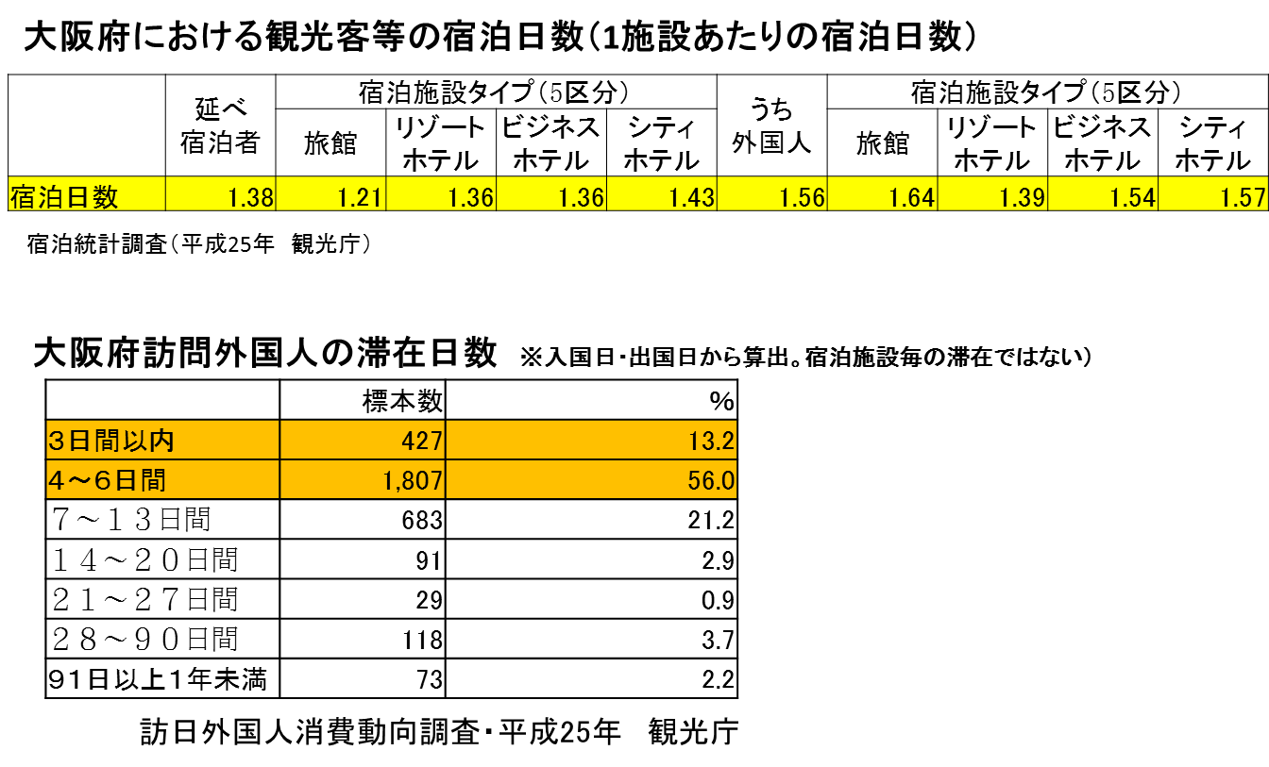
訪問外国人の滞在日数は、６日以内が７０％を占める。

日本人の宿泊日数

・日本人の国内宿泊は、近畿では平均2.35泊。観光より、出張・業務が長期化
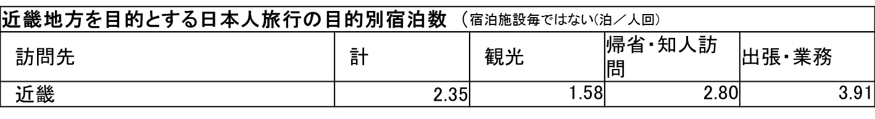
・全国における宿泊数分布では、６泊以上は全体の５％

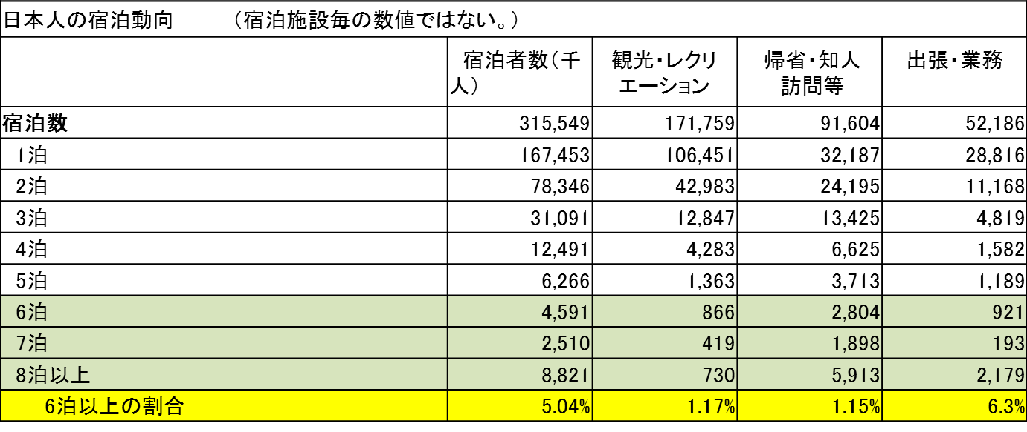

宿泊施設稼働率

